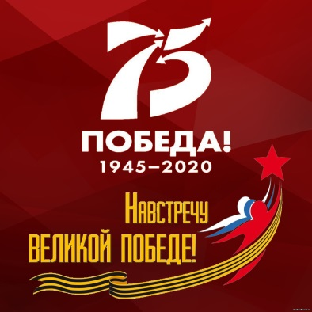***Положение о конкурсе рисунков «Наша Победа»***

**1. Общие положения**

Конкурс рисунков «Наша Победа» проводится в период самоизоляции и направлен на развитие творческих способностей детей, воспитанию патриотических чувств, уважения к ветеранам ВОВ.

**2. Задачи конкурса**

* Воспитание чуткого, доброго и уважительного отношения к ветеранам, к нашим предкам, победившим в страшной войне и преодолевшим все тяготы сурового военного времени;
* Формирование интереса к изучению прошлого своей семьи и значения подвигов предков для будущего нашей страны;
* Воспитание чувства патриотизма и гордости за историческое прошлое своей Родины;
* Выявление и поддержка одаренных и талантливых детей;
* Воспитание в детях любви к творчеству, красоте, искусству;
* Воспитание художественно-эстетического отношения к искусству;
* Приобщение детей к культурным ценностям;
* Стимулирование познавательных интересов ребёнка;
* Развитие художественно-изобразительных способностей;

**3. Участники конкурса**

В конкурсе могут принимать участие дети в возрасте 5-7 лет

**3. Сроки проведения**

Конкурс проводится в 7 мая

**4. Конкурсная программа**

Конкурс рисунков «Наша Победа» проводится по следующим номинациям:

* Композиция на тему военного сражения
* Декоративная открытка для ветерана

**5. Требования к содержанию и оформлению материалов**:

* Участникам конкурса предлагается выполнить творческую работу, посвящённую 75-летию победы
* Работы должны быть выполнены на листах формата А4
* Работы могут выполняться в любом стиле и жанре, с использованием следующих материалов: бумага, гуашь, кисть, вода, карандаш, ластик. Могут сопровождаться надписями.
* На этикетке должна быть надпись с указанием фамилии, имени, возраста автора, номера группы.

**6. Оценка работ будет производиться по следующим критериям**:

- соответствие содержания работы тематике конкурса;

- наличие авторского подхода к представлению материала (детская рука)

- использование возможностей художественных материалов;

**7. Подведение итогов конкурса**

По итогам конкурса комиссией будут определены и награждены лучшие работы.